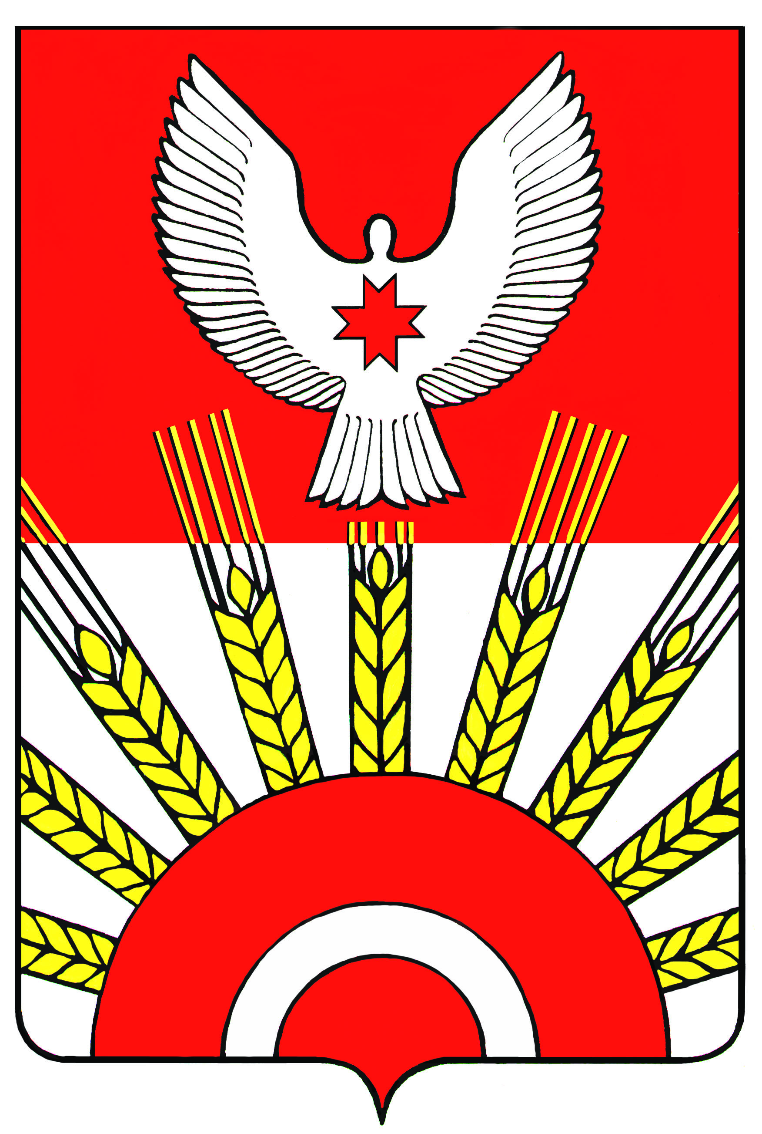

АДМИНИСТРАЦИЯ МУНИЦИПАЛЬНОГО ОБРАЗОВАНИЯ
«КИЯСОВСКИЙ РАЙОН»

П О С Т А Н О В Л Е Н И Е

21 ноября 2012 года № 916
с.Киясово

О переводе штатных единиц в администрации сельских поселений
и утверждении предельной штатной численности работников
муниципальных учреждений культуры

В целях эффективного использования бюджетных средств муниципального образования "Киясовский район", в соответствии со статьями 33, 34 Устава муниципального образования "Киясовский район"

ПОСТАНОВЛЯЮ:
1. Перевести 8 штатных единиц (2 ставки культорганизатора, 5 ставок методиста МБУК «Киясовский МДК» и 1 ставку методиста МБУК «Подгорновский СДК МО "Киясовский район") в администрации муниципальных образований – сельских поселений по согласованию с главами сельских поселений.
2. Утвердить предельную штатную численность работников муниципальных учреждений культуры в количестве 232 единицы согласно приложению.
3. Считать утратившим силу постановление Администрации муниципального образования "Киясовский район" от 6 марта 2012 года № 190 «О предельной штатной численности работников муниципальных учреждений культуры».
4. Контроль за исполнением настоящего постановления возложить на заместителя главы Администрации муниципального образования "Киясовский район" – начальника Управления финансов Овчинникову Л.Е.
5. Настоящее постановление вступает в силу с 1 января 2013 года.
6. Опубликовать настоящее постановление в Вестнике правовых актов органов местного самоуправления муниципального образования «Киясовский район» и разместить на официальном сайте органов местного самоуправления МО «Киясовский район».

Первый заместитель главы Администрации
МО «Киясовский район» Т.Е. Васильева

УТВЕРЖДЕНА
постановлением Администрации
МО "Киясовский район"
21.11.2012 № 916

Предельная численность
работников муниципальных учреждений культуры
муниципального образования "Киясовский район"

Наименование учреждений, подразделений Управления культуры | Предельная штатная численность работников муниципальных учреждений, подразделений Управления культуры
Киясовский межпоселенческий Дом культуры,  Подгорновский сельский Дом культуры | 122,67
Дом ремёсел | 15,33
Библиотеки | 36
Централизованная бухгалтерия | 7
Хозяйственная группа | 11,5
Детские школы искусств | 29
Методический отдел Управления культуры | 5
Центр Удмуртской культуры | 3
ВСЕГО: | 232

______________________

